（轮询器，你要连接就连接，反正连接进来，我又不直接给你分配线程，获取到你这个连接的通道注册到轮询器中就行，如果你是相应的事件的数据准备好了，我才来给你分配线程处理或者是我给你处理，处理完后把你给丢出去。）（还是同步的原因是因为多个连接的通道都是注册在同一个轮询器上的，轮询器是挨个挨个进行通道事件检测的，所以同时要是有多个通道有事件，轮询器只能挨个挨个的处理）

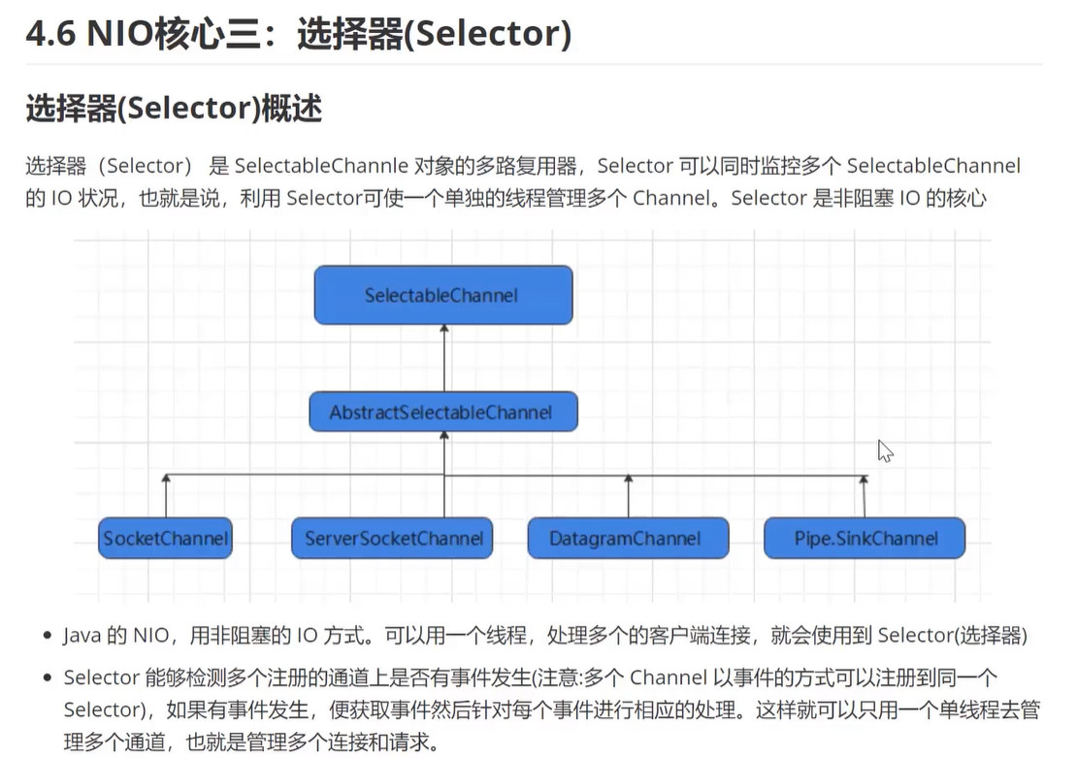

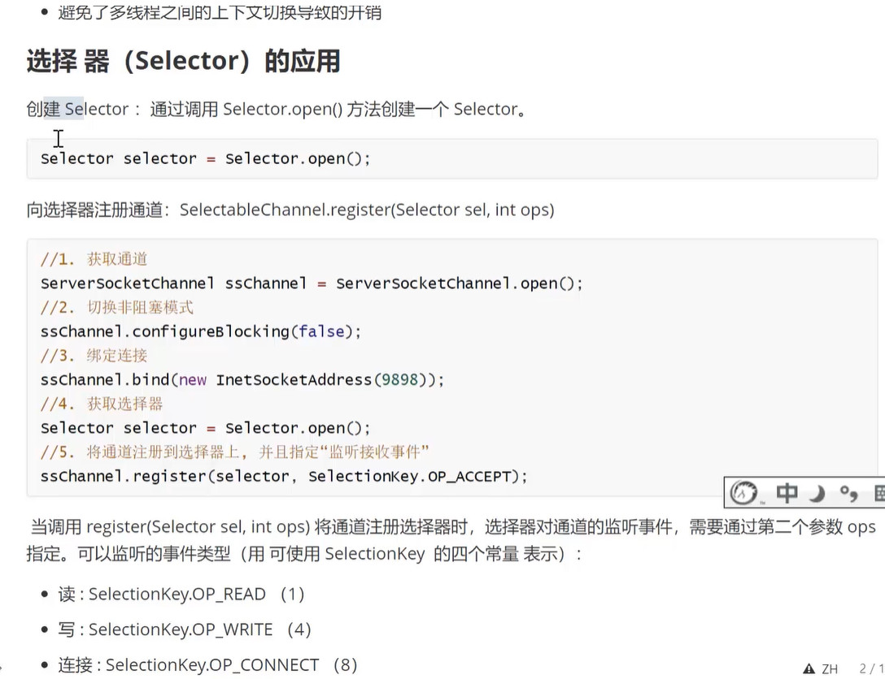

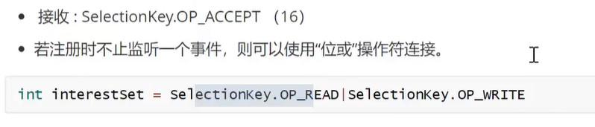

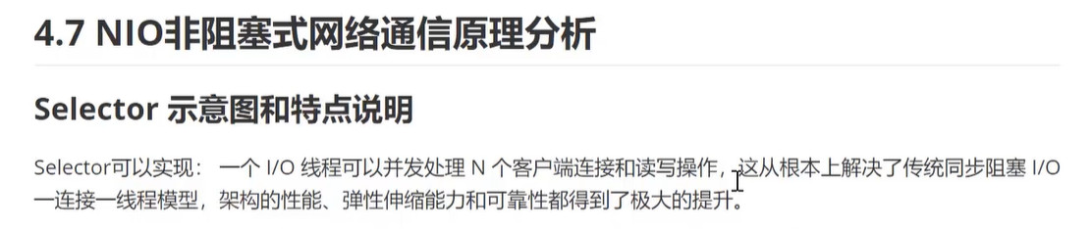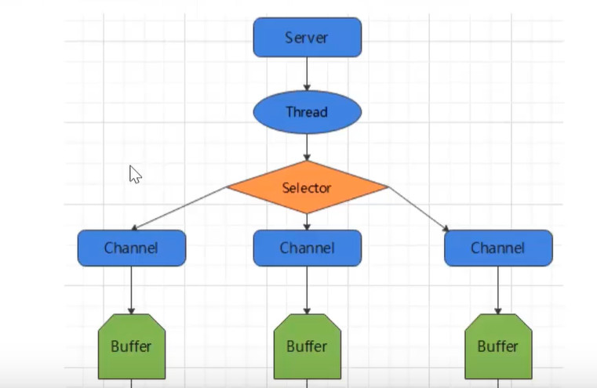

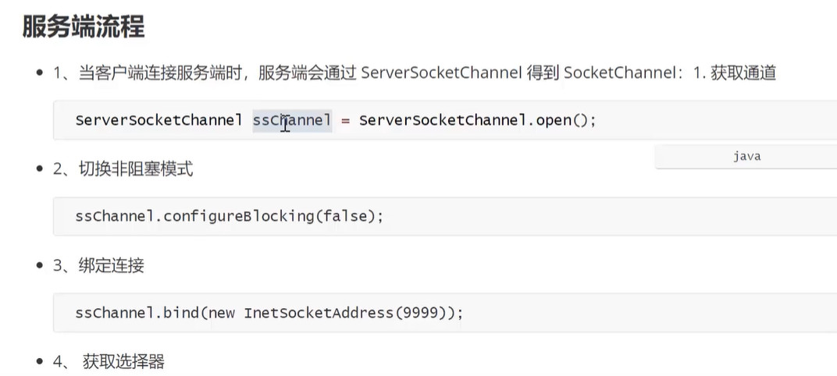

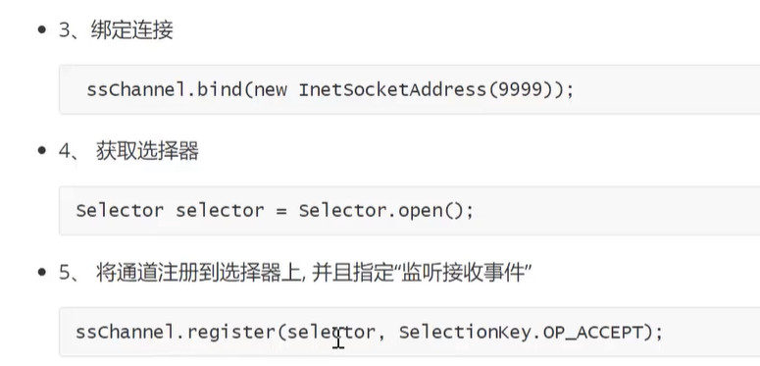

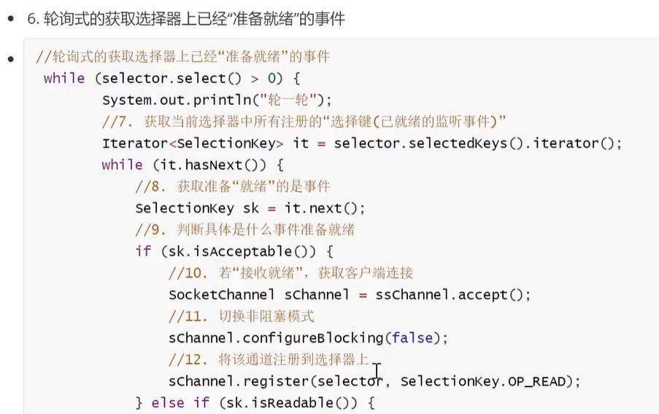

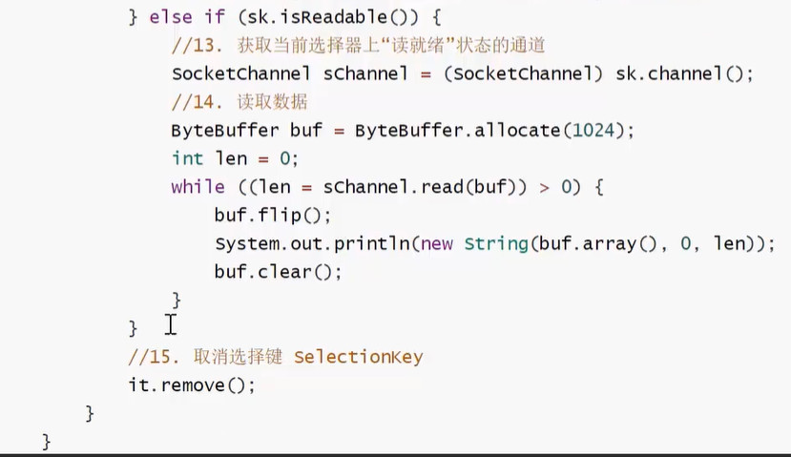

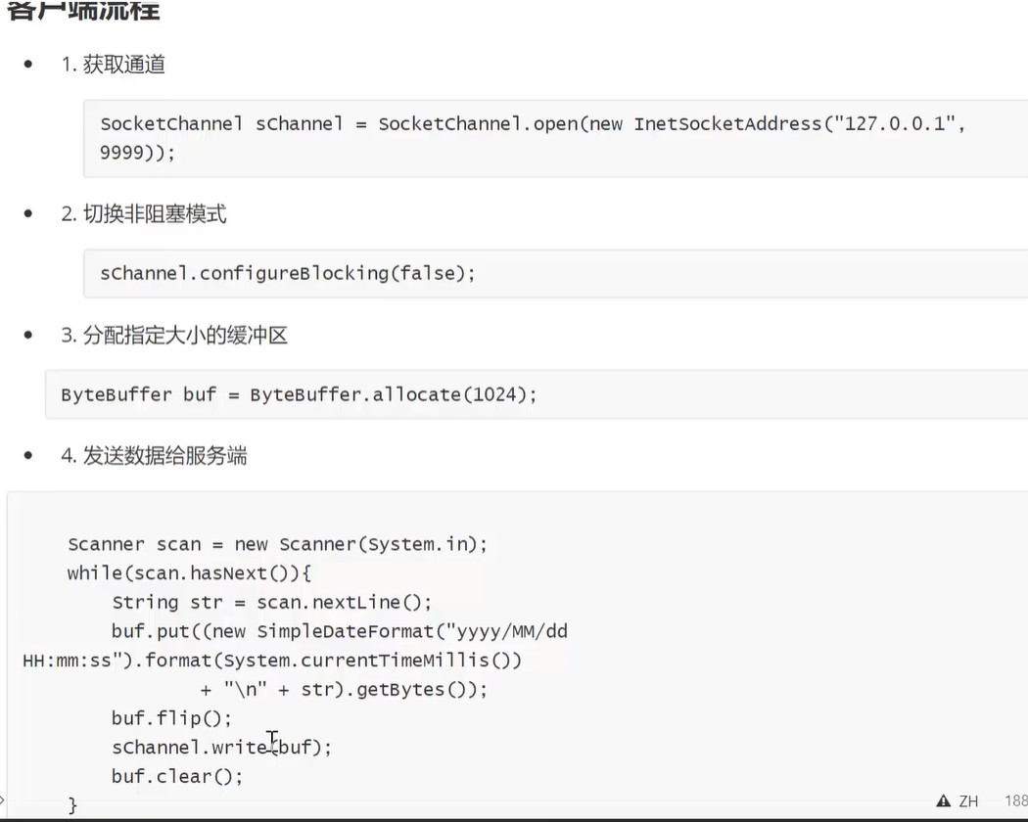

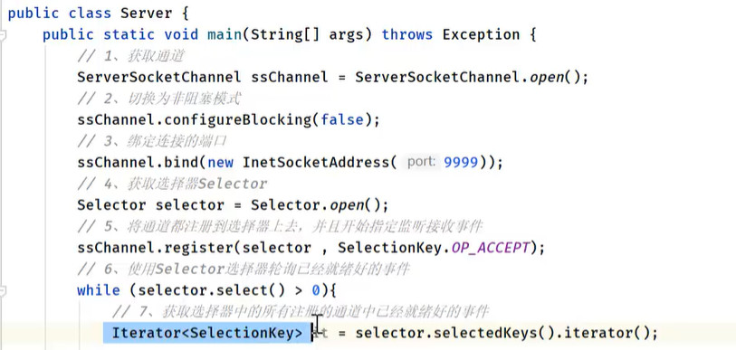

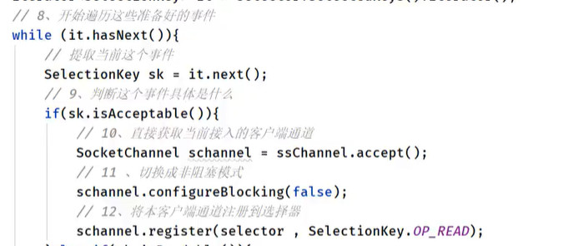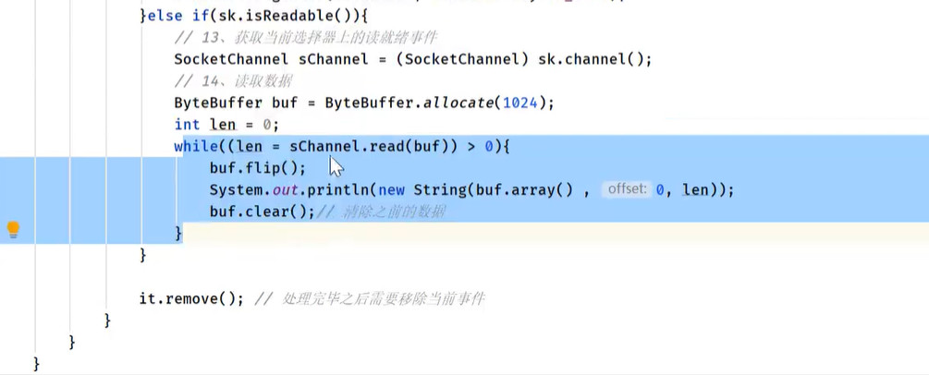

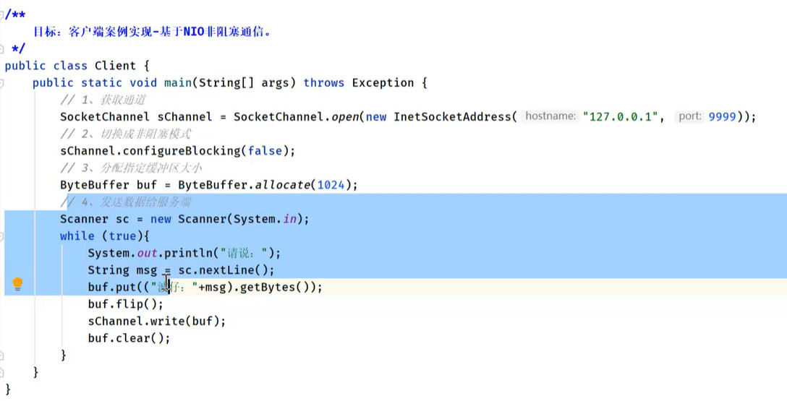

（阻塞主要针对读操作）